- 使用create-react-app(脚手架)搭建项目
1)、create-react-app 是 react 官方提供得用于搭建基于react+webpack+es6 项目得脚手架
2)、操作：
npm install -g create-react-app 全局下载工具
create-react-app react-admin 下载模板项目
cd react-admin 回到项目中
npm start 运行项目
访问： localhost:3000
- 有可能出现报错信息
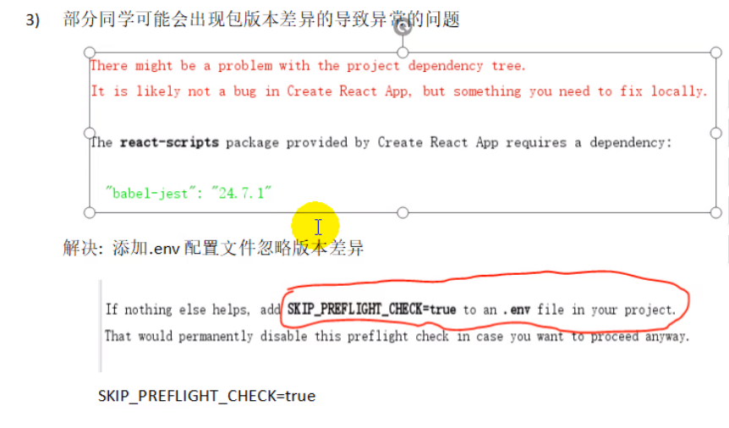
- 运行与打包
1)、编码测试
npm start
访问：http://localhost:3000
编码，自动编译打包刷新
2)、打包发布
npm run build 打包命令
npm install -g serve 生产运行 全局下载安装
serve build 启动服务器运行
访问：http://localhost:5000
4、 创建远程仓库
1)、gitHub中创建新的项目
2)、项目中.gitignore文件中添加不需要管理得文件，/.idea
3)、git init 创建git仓库
4)、git add . 添加到暂存区
5)、git commit -m "init app" 提交到版本区
6)、git remote add origin https://github.com/gao-jie1993/reactAdmin.git
7)、git push origin master 将本地分支推送到远程分支
8)、git checkout -b dev 创建一个新的分支用来写代码
9)、git push origin dev 将本地dev分支推送到远程
5、项目中把src文件下系统生成的文件删除，重新创建所需的文件
index.js 项目的入口文件
App.js 应用的根组件
6、项目的基本机构
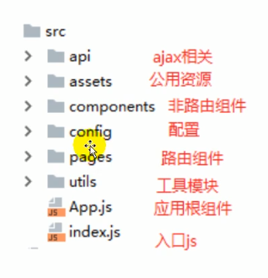
7、tip：react项目的所有组件名首字母必须大写 <Button></Button>
8、项目使用ant Design UI组件库
1)、安装antd
yarn add antd
2)、实现组件的按需打包
a、下载依赖模块
yarn add react-app-rewired customize-cra babel-plugin-import
b、定义加载配置的js模块:config-overrides.js
详见：https://www.cnblogs.com/adolphRe/p/13202810.html
const { override, fixBabelImports } = require("customize-cra");
module.exports = override(
fixBabelImports('import', {
libraryName: 'antd',
libraryDirectory: 'es',
style: true,//或者css, true代表运用less
}),
);
c、修改配置：package.json
"scripts": {
"start": "react-app-rewired start",
"build": "react-app-rewired build",
"test": "react-app-rewired test",
"eject": "react-app-rewired eject"
},

